NHIỆM VỤ 1.1: TÌM HIỂU CẤU HÌNH PHẦN CỨNG MÁY TÍNH

1. CPU (Central Processing Unit – Bộ xử lý trung tâm)
CPU là “bộ não” của máy tính, chịu trách nhiệm xử lý mọi lệnh và tính toán.
Các thông số quan trọng của CPU:
- Hãng sản xuất: Intel, AMD
- Số nhân (Core): Càng nhiều nhân thì xử lý đa nhiệm càng tốt
- Số luồng (Thread): Giúp CPU xử lý nhiều tác vụ cùng lúc
- Tốc độ xung nhịp (GHz): Cho biết tốc độ xử lý, GHz càng cao thì xử lý càng nhanh
- Bộ nhớ đệm (Cache): Lưu dữ liệu tạm để CPU truy xuất nhanh hơn

2. RAM (Random Access Memory – Bộ nhớ truy cập ngẫu nhiên)
RAM là bộ nhớ tạm thời, dùng để lưu dữ liệu của các chương trình đang chạy.
Thông số quan trọng của RAM:
- Dung lượng (GB): 4GB, 8GB, 16GB,…
- Loại RAM: DDR3, DDR4, DDR5
- Tốc độ RAM (MHz): Ảnh hưởng đến tốc độ xử lý dữ liệu

3. Ổ cứng (Storage – Bộ nhớ lưu trữ)
Ổ cứng dùng để lưu trữ dữ liệu lâu dài như hệ điều hành, phần mềm, tài liệu, hình ảnh.
Các loại ổ cứng phổ biến:
- HDD: Dung lượng lớn, giá rẻ, tốc độ chậm
- SSD: Tốc độ nhanh, giúp máy khởi động và mở ứng dụng nhanh hơn
- NVMe SSD: Nhanh nhất hiện nay
Thông số quan trọng:
- Dung lượng: 256GB, 512GB, 1TB,…

Nguồn tham khảo: OpenAI. (2026). ChatGPT (phiên bản GPT-5).

-Dùng task Manager

CPU model:

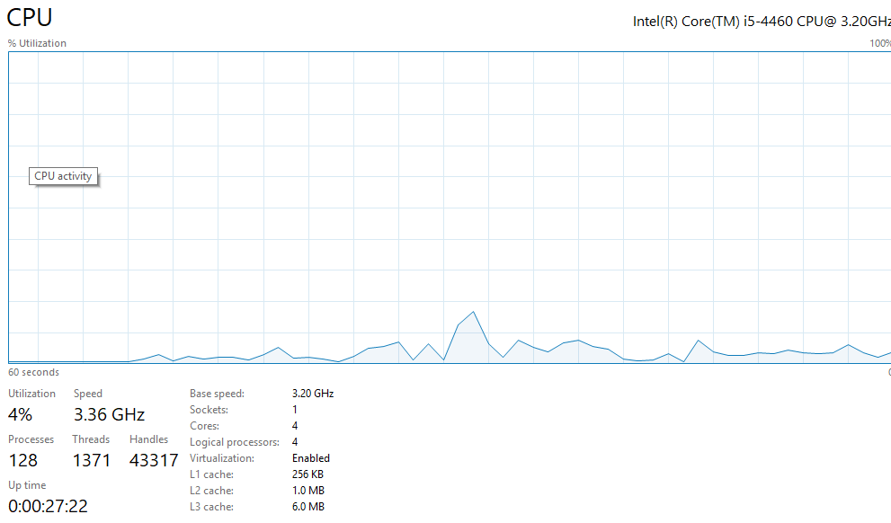

RAM:
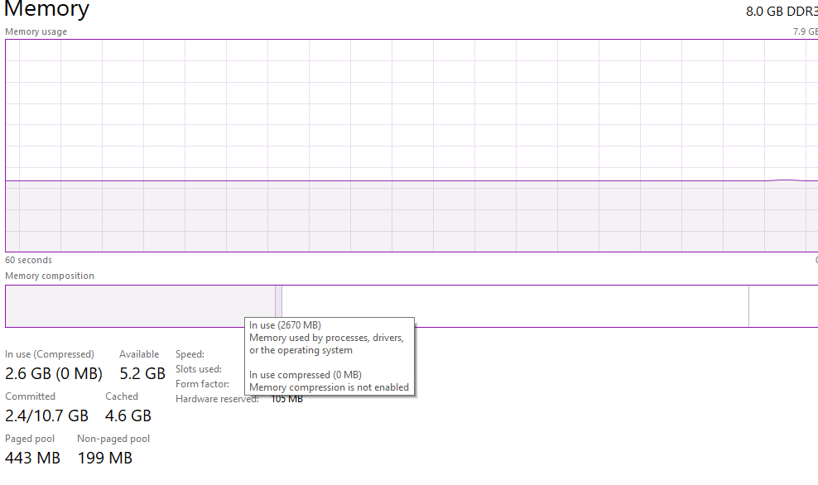

Disk :
